Муниципальное автономное общеобразовательное учреждение
средняя общеобразовательная школа №9
ст. Темиргоевская, Курганинский район

Конкурс учебно-исследовательских проектов школьников

«Тайны и загадки воды»

Выполнена:

Филоненко Елизаветой Петровной
ученицей 5 «Б» класса
МАОУ СОШ № 9

Научный руководитель:

Крупнова Людмила Ивановна
учитель географии МАОУ СОШ № 9

Аннотация
ВОДА самое привычное вещество на земле. Она сопровождает каждое мгновение нашей жизни. Но знаем ли мы, какую тайну хранит в себе эта удивительная стихия?
Откуда она пришла? Кто и зачем одарил ею нашу планету, единственную во всей вселенной? Быть может ответы на эти вопросы, знает сама вода? Ведь сегодня ее на земле ровно столько же, сколько было, когда все начиналось, когда рождался мир, обретая привычные нам очертания.
Вода – самое обыденное и в тоже время самое удивительное вещество на нашей планете – обладает рядом необычных, неожиданных свойств. Во-первых, она согревает нас. Вода поглощает солнечное тепло и, медленно остывая, отдает его понемногу атмосфере. Поэтому на Земле не бывает таких резких перепадов температур, как скажем, на Марсе, и жить вполне приятно. Во-вторых, не только жидкая вода, но и её пары – также наши спасители. Если бы атмосфера не содержала водяных паров, космический холод давным-давно добрался бы до нас и заморозил бы тут всё на свете, а так, «шуба» атмосфера с «подстежкой» из водяных паров не дает нам замерзнуть. Вода кормит нас, поит и преподносит много приятных сюрпризов. Да и сейчас соленая морская всё ещё плещется в наших жилах – это наша соленая кровь, без которой жизнь невозможна. Словом, где нет воды, там нет и земной жизни. Так, друг ли нам вода или враг? Странный вопрос. Ведь и мы, и всё живое, что нас окружает – это и есть вода. Может, поэтому надо было бы так, и назвать нашу планету – Вода?
В своей работе я попыталась изучить свойства воды, проделав некоторые опыты, а также выяснить, влияет ли вода на эмоции человека, и сели влияет, то как.

Оглавление

1. Введение.
1.1 «Откуда появилась вода?»
2. Основная часть.
2.1. «А что я знаю о воде?»
2.2. Свойства воды..
2.3. Круговорот воды.
2.4. Вода на службе у человека.
2.5. Влияние воды на эмоции человека.

3. Экспериментальная часть.
3.1. Свойства воды. Опыты.
3.2. Круговорот воды. Опыт.
3.3. Влияние воды на эмоции человека. Эксперимент.

4. Заключение.

5. Список литературы.

6. Приложение к научно-исследовательскому проекту.

Тема исследования: Вода и человек.

Цель исследования: Выяснить, что я знаю о воде, расширить собственные познания о свойствах воды, её особенностях и выяснить воздействие различных состояний воды на эмоциональное состояние людей.

Задачи исследования:
- Изучить свойства и особенности воды.
- Выяснить, как вода воздействует на человека.

Гипотеза: предположим, что вода в различных ее состояниях вызывает у человека различные чувства.

1. Введение
Вода, у тебя нет ни вкуса, ни цвета, ни запаха.
Тебя невозможно описать, тобой наслаждаются,
не ведая, что ты такое! Нельзя сказать, что ты
необходима для жизни: ты сама жизнь.
Ты самое большое богатство на свете.
Антуан де Сент– Экзюпери.
Когда мы хотим подчеркнуть ценность чего-либо, мы обычно сравниваем с золотом. Белым золотом называют хлопок, зеленым — лес, черным — нефть. Величайшее богатство земли — хлеб — получают из золотого колоса. С чем же сравнить ценность обычной, простой, не говоря уже минеральной, лечебной воды. Вода — бесценна!
ВОДА самое привычное вещество на земле. Она сопровождает каждое мгновение нашей жизни. Но знаем ли мы, какую тайну хранит в себе эта удивительная стихия?
Откуда она пришла? Кто и зачем одарил ею нашу планету, единственную во всей вселенной? Быть может ответы на эти вопросы, знает сама вода? Ведь сегодня ее на земле ровно столько же, сколько было, когда все начиналось, когда рождался мир, обретая привычные нам очертания.
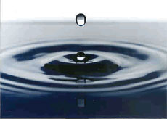
Без воды наша планета так и осталась бы мёртвой и безжизненной, как и другие планеты в солнечной системе.
1.1.Откуда же она появилась?
Вода существовала во Вселенной в виде льда или пара задолго до возникновения нашей планеты. Она оседала на пылинки и кусочки космических частиц.Из соединения этих материалов сформировалась Земля, а вода образовала в самом центре планеты подземный океан Вулканы и гейзеры формировали нашу молодую планету многие тысячелетия. Они извергали из недр Земли фонтаны горячей воды, большое количество пара и газов. Этот пар окутывал нашу планету как одеялом.
Ещё одна часть воды попала к нам из космоса в виде огромных глыб льда, которые былихвостом огромнейших комет бомбардировавших нашу молодую планету.
Поверхность Земли постепенно остывала. Водяной пар начал превращаться в жидкость. Дожди обрушились на нашу планету, наполняя будущие океаны бурлящей грязной водой. Потребовалось много лет, чтобы океаны остыли, очистились и стали такими, какими мы их знаем сегодня: солёными, голубыми водными просторами и покрывают большую часть поверхности Земли. Поэтому Землю называют – ГОЛУБОЙ ПЛАНЕТОЙ.Единственная планета в солнечной системе, где возникла жизнь – это наша Земля. Есть много мнений возникновения жизни на Земле, но все они сходятся в том, что основой для зарождения жизни была вода.

2. Основная часть.
2.1. А что я знаю о воде? Ведомо ли вам, что мы живем на планете воды, которая лишь по недоразумению называется Землей? И нигде во всей Вселенной такой водяной планеты больше нет. Во всяком случае, в нашей Солнечной системе. Пары воды – может быть, кристаллики льда – пожалуй, а жидкая вода, если и есть в небольших количествах, то спрятана где-то глубоко в толще грунта. А у нас есть во всех трех состояниях, газообразном, жидком и твердом, сколько угодно.
Вода – самое обыденное и в тоже время самое удивительное вещество на нашей планете – обладает рядом необычных, неожиданных свойств. Во-первых, она согревает нас. Вода поглощает солнечное тепло и, медленно остывая, отдает его понемногу атмосфере. Поэтому на Земле не бывает таких резких перепадов температур, как скажем, на Марсе, и жить вполне приятно. Во-вторых, не только жидкая вода, но и её пары – также наши спасители. Если бы атмосфера не содержала водяных паров, космический холод давным-давно добрался бы до нас и заморозил бы тут всё на свете, а так, «шуба» атмосфера с «подстежкой» из водяных паров не дает нам замерзнуть. Вода кормит нас, поит и преподносит много приятных сюрпризов. Да и сейчас соленая морская всё ещё плещется в наших жилах – это наша соленая кровь, без которой жизнь невозможна. Словом, где нет воды, там нет и земной жизни. Так, друг ли нам вода или враг? Странный вопрос. Ведь и мы, и всё живое, что нас окружает – это и есть вода. Может, поэтому надо было бы так, и назвать нашу планету – Вода?
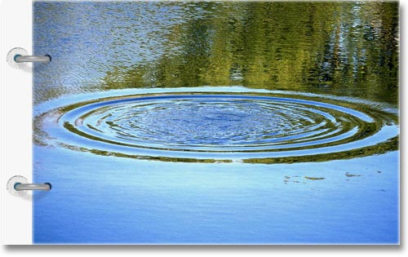
2.2. Свойства воды
Вода в природе может встречаться в трёх состояниях : твёрдом, жидком и газообразном. Вода способна переходить из одного состояния в другое- из твердого в жидкое ( таять) , из жидкого в твёрдое ( замерзать), из жидкого в газообразное ( испаряться), из газообразного в жидкое ,превращаясь в капельки воды.
Вода, как и все жидкости, не имеет собственной формы. Если дать ей волю, она займет всё возможное пространство. Вода течет вниз под действием силы тяжести, а при падении с высоты её сила может превращаться в электроэнергию. Медленно и незаметно вода поднимается по стволу растения, поддерживая его жизнь. Любое из свойств воды уникально. До сих пор у науки нет ответа на вопрос: «Почему только вода единственное вещество на планете, которое может находиться в трех состояниях – жидкое, твердое, газообразное?»
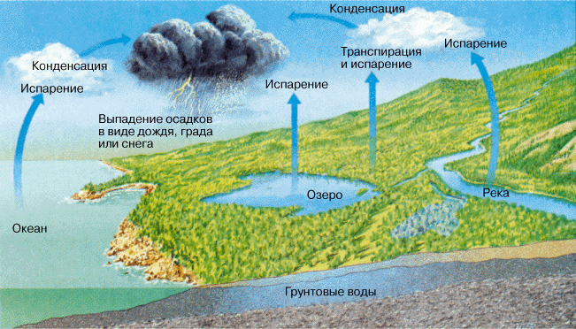
2.3. Круговорот ВОДЫ. Из-за разности давлений у поверхности Земли воздух перемещается из одного места в другое и переносит с собой водяной пар. Если воздух поднимается вверх - а так бывает, к примеру, когда на его пути оказывается гора, - он охлаждается. Невидимый водяной пар конденсируется (сгущается) вокруг мельчайших пылинок или частичек соли, и образуются капли, которые собираются в облака. Вес капель все возрастает; когда воздух больше не может уже их поддерживать, вода возвращается на землю в виде снега, града или дождя, сбегает по склонам в реки, которые несут её к морю. Солнечные лучи нагревают воду, она вновь испаряется, и все повторяется сначала. Молекулы воды все время как бы совершают круг, циркулируют между атмосферой и поверхностью Земли. Вода или лед постоянно находятся в движении и разрушают горные породы, изменяя рельеф.
Путешествие капельки (Приложение 4).

2.4. ВОДА НА СЛУЖБЕ У ЧЕЛОВЕКА.

С давних пор люди селились по берегам рек. Река поила, кормила, умывала. По рекам можно доплыть до моря, попасть в другие страны. Селения у рек превращались в города.
К древнему Риму от далёких холмов, где били из под земли холодные ключи, тянулись каналы. Высокие каменные арки держали их на себе. Чистая вода расходилась к домам, фонтанам, к римским баням, а подземными каналами уходила грязная.
В Вавилоне, высоко над землёй, выросли пышные сады. Чудом казалась эта красота под горячим солнцем. Только и здесь главным чудом была вода. Она по каналам расходилась к каждому дереву.
Всё хитрей становилась работа, которую люди находили воде. Весь мир грел чай в чайниках, и стоило воде закипеть, крышка начинала подскакивать. А что если нагреть много воды и заставить пар делать полезную работу? Ведь это пар подбрасывает крышку. Так появились паровые машины. Теперь уже вода в виде пара двигала пароходы и паровозы. Заставляла работать станки на заводах и фабриках.
На смену паровым машинам пришли электрические. Но электричество помогает получить нам тоже вода. Для этого люди построили на больших реках гидроэлектростанции.
С древних времён и по сей день, каждую секунду, вода трудится для блага человека.
2.5.Влияние воды на эмоции человека.
Давно известно благотворное, успокаивающее воздействие потока воды на психику человека. Волнующее море, тихое глубокое горное озеро, ручей в сельской местности - все это излюбленные места отдыха многих людей. Вода притягивает к себе, близ воды мы гораздо лучше себя чувствуем. Но вода имеет не только жидкое состояние.Журчание воды действует одновременно и возбуждающе, и успокаивающе. Недаром различные водоемы, пруды, потоки воды всегда были излюбленными местами отдыха под открытым небом. Игра воды и падающие струи притягивают к себе любого. В последнее время вода все чаще используется при аранжировке свободного пространства в доме.
Недавно японским ученым, доктором Масару Емото были проведенные необыкновенные исследования кристаллов воды. Доктор Емото заинтересовался, зависит ли форма кристаллов от типа и характеристик воды. Он предположил, что при замерзании чистая вода образовывает кристаллы симметричных гармоничных форм, которые загрязненная вода не может образовать. С помощью микроскопа Емото наблюдал и с большой скоростью (ведь вода очень быстро изменяет свое состояние) фотографировал кристаллы, сформированные в разнообразнейший условиях. Более чем 100 таких фотографий представленные в его книге “Послание воды”. Открытием стало то, что форма кристаллов одного и того же самого образца воды зависит от многих факторов, в частности таких как - материал сосуда, звук, свет, музыка и даже человеческие мысли и эмоции.
Дистиллированная вода под влиянием классической музыки строит утонченные, симметричные формы (Приложение 5).Под влиянием музыки Тяжелого Металла образцы воды вообще не образовали кристаллов, а лишь хаотичные, фрагментарные структуры (Приложение 5.1.).
Если на сосудах написаны разные грубые и отрицательные слова, а также после концентрированного влияния на них отрицательных мыслей и эмоций результат кристаллизации оказывается очень похожим на пример с тяжелой рок-музыкой.
Когда на сосуде с водой написали “Благодарю”, замерзшие кристаллы получились очень похожими на те, что были полученные под влиянием известного произведения Баха “Гольдберг-вариации”. (Это произведение было написан Бахом как благодарность Гольдбергу). (Приложение 5.2.).А при написании грубых слов, кристаллы получились такими, как в Приложении 5.3. Мы не проводили таких экспериментов, но некоторые люди это делали. Они писали на сосудах с водопроводной водой слова “любовь” и “благодарность”, а потом поливали этой водой растения в своих садиках или ставили в нее цветы, срезанные на клумбе. Они заметили, что срезанные цветы сохраняются свежими намного дольше, а растения в саду выглядят более блестящими.

3. Экспериментальная часть.
3.1. Свойства воды. Опыты.
Проведем опыты по изучению свойств воды.
Цель: Определить свойства воды.
Оборудование: Стакан воды, стакан молока, блюдце, трубочки, цветная бумага.
Ход опытов:
Вода.
Опыт 1.Определяем прозрачность воды.
Наполняем два стакана разными жидкостями. В один стакан наливаем воду, в другой молоко. Берем две трубочки, одну опускаем в воду, другую в молоко. Смотрим, что получилось.
Результат: В стакане с водой соломинку видно, а в стакане с молоком нет. Это потому что вода прозрачная, а молоко нет.
Делаем вывод:Вода прозрачная. Результат записываем в таблицу. (Приложение 1).
Опыт 2. Определяем цвет воды.
Берем несколько листов цветной бумаги и два стакана один с водой другой с молоком.
На лист красной бумаги ставим два стакана. В первом стакане вода кажется красноватой, во втором стакане молоко остается белым. Тоже самое проделываем с зеленым, синим, черным листами. Во всех случаях вода приобретает цвет листа, на котором находится, а молоко всегда остается белым.
Делаем вывод:Вода в отличие от молока не имеет собственного цвета, она приобретает тот цвет, на котором находится, так как она прозрачна. Вода – бесцветна. Результат записываем в таблицу. (Приложение 1).
Опыт 3. Определяем запах воды.
Берем стакан с водой. Чтобы определить запах предмета или вещества, надо понюхать. Вода ничем не пахнет.
Делаем вывод: Вода не имеет запаха. Результат записываем в таблицу. (Приложение 1).
Опыт 4. Определяем вкус воды.
Для сравнения берем два стакана один с молоком другой с водой. Чтобы определить вкус надо попробовать. Пробуем воду – вкуса нет, пробуем молоко – вкус есть.
Делаем вывод:Вода не имеет вкуса, она безвкусная. Результат записываем в таблицу. (Приложение 1).
Опыт 5. Определяем форму воды.
Берем стакан с водой. Вода имеет форму стакана. Переливаем ее в блюдце. Вода приобрела форму блюдца. Так можно делать сколько угодно вода каждый раз будет приобретать форму предмета, в котором она находится.
Делаем вывод:Вода не имеет формы, она бесформенная. Результат записываем в таблицу. (Приложение 1).
Опыт 6. Определяем текучесть воды.
Наливаем воду в блюдце, она растекается.
Делаем вывод:Вода текучая. Результат записываем в таблицу. (Приложение 1).
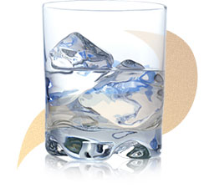
Лед
Опыт 1.Определяем прозрачность льда.
Возьмем кусочек льда. Посмотрим через лед, изображение размытое, нечеткое.
Делаем вывод:Лед мутный. Результат записываем в таблицу. (Приложение 2).
Опыт 2. Определяем цвет льда.
Берем несколько листов цветной бумаги и кусочек льда. Кладем лед поочередно на разные листы бумаги – он приобретает цвет листа, на котором находится.
Делаем вывод – лед бесцветный. Результат записываем в таблицу. (Приложение 2).
Опыт 3.Определяем запах льда.
Берем кусочек льда. Чтобы определить запах предмета или вещества, надо понюхать. Лед ничем не пахнет.
Делаем вывод:Лед не имеет запаха. Результат записываем в таблицу. (Приложение 2).
Опыт 4. Определяем вкус льда.
Чтобы определить вкус надо попробовать. Пробуем лед – вкуса нет. Делаем вывод:Лед не имеет вкуса, он безвкусный. Результат записываем в таблицу. (Приложение 2).
Опыт 5. Определяем форму льда.
Чтобы получить лед нужно воду заморозить. Берем квадратный контейнер для льда, наполняем водой, ставим в морозилку. Через некоторое время вода превратится в лед и займет форму куба. Поместим получившийся кубик льда в пустой стакан – форма не изменяется.
Делаем вывод – лед имеет форму. Результат записываем в таблицу.
(Приложение 2).
Опыт 6. Определяем текучесть льда.
Возьмем кубик льда положим на тарелку, лед не растекается.
Делаем вывод - лед не текучий. Результат записываем в таблицу. (Приложение 2).

Пар
Опыт 1.Определяем прозрачность пара.
Берем кастрюлю с водой. Ставим на плиту и дожидаемся закипания. Вода закипела – поднимается пар.
Делаем вывод:Пар прозрачный. Результат записываем в таблицу. (Приложение 3).
Опыт 2. Определяем цвет пара.
Посмотрим внимательно на пар.
Делаем вывод – пар бесцветный. Результат записываем в таблицу. (Приложение 3).
Опыт 3. Определяем запах пара.
Чтобы определить запах предмета или вещества, надо понюхать. Пар ничем не пахнет.
Делаем вывод: Пар не имеет запаха. Результат записываем в таблицу. (Приложение 3).
Опыт 4. Определяем вкус пара.
Чтобы определить вкус надо попробовать. Сам пар невозможно попробовать, можно подержать над паром холодную ложку. Тогда пар конденсируется и превратится в воду, которую мы можем попробовать на вкус. Вкуса нет.
Делаем вывод:пар не имеет вкуса, он безвкусный. Результат записываем в таблицу. (Приложение 3).
Опыт 5. Определяем форму пара.
Для сравнения рядом с кастрюлей с кипящей водой поставим кипящий чайник. Из носика чайника вырывается пар тонкой струей, а из кастрюли облаком.
Делаем вывод – форма пара зависит от формы сосуда, из которого он выходит. Пар не имеет собственной формы. Результат записываем в таблицу. (Приложение 3).
Опыт 6. Определяем текучесть пара.
Так как пар не является жидкостью – он не может быть текучим. Результат записываем в таблицу. (Приложение 3).
3.2. Круговорот воды. Опыт.
Проведем опыт и узнаем, почему идет дождь и что такое круговорот воды.
Для опыта потребуется: кастрюлька с крышкой, вода, тарелка плоская, плита газовая.
Ход опыта:
1. Наливаем в кастрюльку воду и ставим на плиту.
2. Когда вода закипит, накрываем кастрюльку крышкой.
3. Через некоторое время снимаем крышку с кастрюльки, на крышке образовались капельки воды. Это происходит, потому что из кипящей воды выделяется водяной пар.
4. Возьмем крышку, на которой образовался пар, и положим её на плоскую тарелку. Крышка остывает, пар превращается в жидкость (это явление называется конденсацией) и на тарелку начинают капать капли.
Получился дождь.
5.Так делаем до тех пор, пока на тарелке соберется достаточно жидкости, чтобы её перелить в кастрюльку и повторить все сначала.
Вот так у нас получился круговорот воды.

3.3. Влияние воды на эмоции человека. Эксперимент.
Мы провели такой эксперимент:
Вместе с родителями мы сделали подборку фотографий различных состояний воды в природе из семейного фотоальбома. (Приложение 6).
Затем предложили родственникам, друзьям и знакомым сказать какие чувства они испытывают при просмотре этого альбома.
В эксперименте участвовало 25 человек.
В результате опроса получили следующие результаты:
- люди называли различные чувства: интерес, удивление, спокойствие, радость, нежность, восторг…
- отрицательных эмоций и чувств никто не назвал;
-все отмечали улучшение настроения после просмотра альбома.
Все это позволило сделать следующие выводы:
-вода играет большую роль в эмоциональном состоянии человека;
-виды воды в природе в различном ее состоянии, оказывают благоприятное воздействие на человека.

ЗАКЛЮЧЕНИЕ
Ритм современной жизни очень напряжённый. И даже младшие школьники живут в очень напряженном графике: уроки, дополнительные занятия, кружки, спортивные секции, музыкальная школа, и многое многое другое. Я заметила, что моим сверстникам иногда просто некогда остановиться и полюбоваться красотой, которая всегда рядом – красотой природы. В результате своей исследовательской деятельности я пришла к выводу, что подготовленная подборка фотографий благоприятным образом влияет на эмоциональное состояние моих одноклассников. Просматривая альбом на перемене, ребята успокаиваются, настраиваются на более спокойное и вдумчивое восприятие материала. Я предлагаю разместить альбомы с фотографиями воды в природе в школьных кабинетах, в свободном доступе.

Список литературы:
- Е.В. Комисарова. «Большая энциклопедия почемучек», Издательство АСТ,
Москва. 1998г.
- Е.С. Боровский «Вода на Земле», М., 2002г.
- DVDROMBBC/NationalGeographic Документальный фильм «Приключения капли воды», прод. 50 мин.
- DVDROMBBC/NationalGeographic Документальный фильм «Наша планета. Жизнь глубин океана» прод. 207 мин.
- «Вулканы»: Детская энциклопедия – 2-изд., перераб. – Москва изд., «Махаон», 2007 – 124с., ил.
- «Мир моря»: Детская энциклопедия – 2-изд., перераб. – Москва изд., «Махаон», 2007 – 123с., ил.
- Капля, речка, океаны. Текст А. Ефремова Санкт – Петербург. Издательский дом «Современная педагогика», 2004. –519,[1] с.: ил.
- Книга для чтения по охране природы: Для учащихся сред.шк./Сост.А.Н.Захлебный. – М.:Просвещение, 1986. – 175 с., ил.

- Энциклопедия для детей. Экология. Т.19. /Глав.ред. В.Володин; вед. Науч. Ред. Г.Вильчек; отв.ред. Е.Ананьева–М.: Аванта, 2004. – 448с.:ил

Приложение к научно-исследовательскому проекту.
Приложение 1.
Свойства
Свойства | Жидкое состояние
прозрачность | прозрачная
цвет | бесцветная
запах | без запаха
вкус | безвкусная
форма | бесформенная
текучесть | текучая
Свойства
Свойства | Твердое состояние
прозрачность | прозрачный
цвет | бесцветный
запах | без запаха
вкус | безвкусная
форма | форма есть
текучесть | не текучий

Приложение 2.

Приложение 3.
Свойства
Свойства | Газообразное состояние
прозрачность | прозрачный
цвет | бесцветный
запах | без запаха
вкус | безвкусный
форма | бесформенный
текучесть | не текучий

Приложение 4.
Путешествие капельки
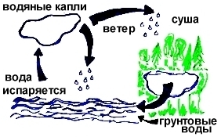
Моё творчество.
Жила-была Капелька со своими подружками в облаке. Однажды натолкнулось облако на холодный воздух. Капелька со своими подружками разошлись, кто куда и соединились в более крупные капли. Облако не смогло их удержать, и они выпали на землю в виде дождя. Она упала на землю и стала пробираться сквозь землю. Капелька пробиралась и пробиралась, очень скоро она попала в речку. Она очень обрадовалась, потому что стала двигаться быстрее. Эта речка вывела её к озеру.
Солнышко припекло, и вода из озера начала испаряться и Капелька тоже. Она поднималась и поднималась, пока не поднялась до своих подружек, которые тоже совершили такое же уникальное путешествие. И в каждой капле она видела что-то новое, ведь двух одинаковых капель не существует. К каждой капле она относилась с интересом и надеждой.

Приложение 5.
Приложение 5.1.
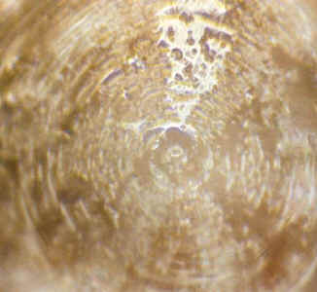
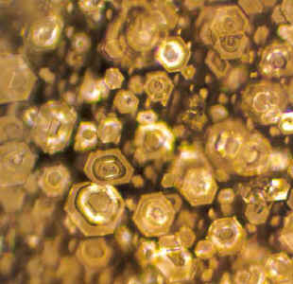

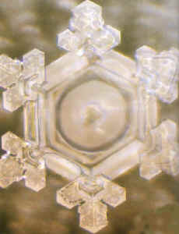
Приложение 5.2. Приложение 5.3.
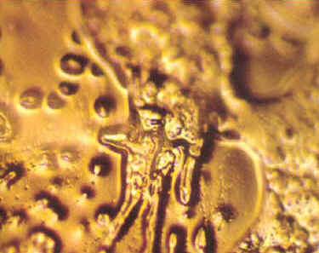

Приложение 6.
